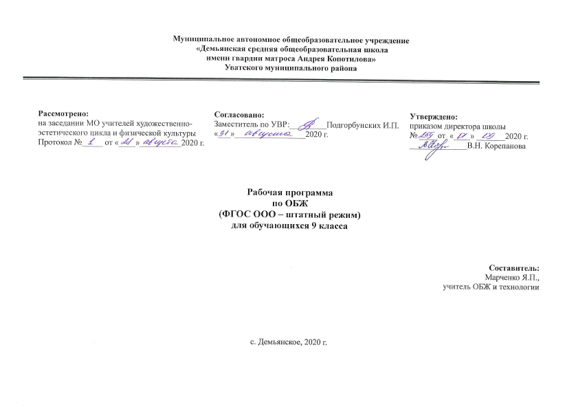

Планируемые результаты освоения учебного курса ОБЖ
Личностные результаты:
- усвоение правил индивидуального и коллективного безопасного поведения в чрезвычайных ситуациях, угрожающих жизни и здоровью людей, правил поведения на транспорте и на дорогах;
- формирование понимания ценности здорового и безопасного образа жизни; усвоение гуманистических, демократических и традиционных ценностей многонационального российского общества; воспитание чувства ответственности и долга перед Родиной;
- формирование готовности и способности вести диалог с другими людьми и достигать в нём взаимопонимания;
освоение социальных норм, правил поведения, ролей и форм социальной жизни в группах и сообществах, включая взрослые и социальные сообщества;
- развитие правового мышления и компетентности в решении моральных проблем на основе личностного выбора, формирование нравственных чувств и нравственного поведения, осознанного и ответственного отношения к собственным поступкам;
- формирование основ экологической культуры на основе признания ценности жизни во всех её проявлениях и необходимости ответственного, бережного отношения к окружающей среде;
- осознание значения семьи в жизни человека и общества, принятие ценности семейной жизни, уважительное и заботливое отношение к членам своей семьи;
- формирование антиэкстремистского мышления и антитеррористического поведения, потребностей соблюдать нормы здорового образа жизни, осознанно выполнять правила безопасности жизнедеятельности.

Метапредметные результаты:
- умение соотносить свои действия с планируемыми результатами курса, осуществлять контроль своей деятельности в процессе достижения результата, определять способы действий в опасных и чрезвычайных ситуациях в рамках предложенных условий и требований, корректировать свои действия в соответствии с изменяющейся ситуацией;
- умение оценивать правильность выполнения учебной задачи в области безопасности жизнедеятельности, собственные возможности её решения;
- владение основами самоконтроля, самооценки, принятия решений и осуществления осознанного выбора в учебной и познавательной деятельности;
- умение определять понятия, создавать обобщения, устанавливать аналоги, классифицировать, самостоятельно выбирать основания и критерии (например, для классификации опасных и чрезвычайных ситуаций, видов террористической и экстремистской деятельности), устанавливать причинно-следственные связи, строить логическое рассуждение, умозаключение (индуктивное, дедуктивное и по аналогии) и делать выводы;
- умение создавать, применять и преобразовывать знаки и символы, модели и схемы для решения учебных и познавательных задач:
- умение организовывать учебное сотрудничество и совместную деятельность с учителем и сверстниками; работать индивидуально и в группе: находить общее решение и разрешать конфликты на основе согласования позиций и учёта интересов; формулировать, аргументировать и отстаивать своё мнение;
- формирование и развитие компетентности в области использования информационно-коммуникационных технологий;
- освоение приёмов действий в опасных и чрезвычайных ситуациях природного, техногенного и социального характера, в том числе оказание первой помощи пострадавшим;
- формирование умений взаимодействовать с окружающими, выполнять различные социальные роли во время и при ликвидации последствий чрезвычайных ситуаций.
Предметные результаты:
Выпускник научится:
• характеризовать в общих чертах организационные основы по защите населения Российской Федерации от чрезвычайных ситуаций мирного и военного времени; объяснять необходимость подготовки граждан к защите Отечества; устанавливать взаимосвязь между нравственной и патриотической проекцией личности и необходимостью обороны государства от внешних врагов;
• характеризовать РСЧС: классифицировать основные задачи, которые решает РСЧС по защите населения страны от чрезвычайных ситуаций природного и техногенного характера; обосновывать предназначение функциональных и территориальных подсистем РСЧС; характеризовать силы и средства, которыми располагает РСЧС для защиты населения страны от чрезвычайных ситуаций природного и техногенного характера;
• характеризовать гражданскую оборону как составную часть системы обеспечения национальной безопасности России: классифицировать основные задачи, возложенные на гражданскую оборону по защите населения РФ от чрезвычайных ситуаций мирного и военного времени; различать факторы, которые определяют развитие гражданской обороны в современных условиях; характеризовать и обосновывать основные обязанности граждан РФ в области гражданской обороны;
• характеризовать основные мероприятия, которые проводятся в РФ, по защите населения от чрезвычайных ситуаций мирного и военного времени;
• негативно относиться к любым видам террористической и экстремистской деятельности;
• характеризовать терроризм и экстремизм как социальное явление, представляющее серьёзную угрозу личности, обществу и национальной безопасности России;
• анализировать основные положения нормативно-правовых актов РФ по противодействию терроризму и экстремизму и обосновывать необходимость комплекса мер, принимаемых в РФ по противодействию терроризму;
• воспитывать у себя личные убеждения и качества, которые способствуют формированию антитеррористического поведения и антиэкстремистского мышления;
• обосновывать значение культуры безопасности жизнедеятельности в противодействии идеологии терроризма и экстремизма;
• характеризовать основные меры уголовной ответственности за участие в террористической и экстремистской деятельности;
Выпускник получит возможность научиться:
• формировать индивидуальные основы правовой психологии для противостояния идеологии насилия;
• формировать личные убеждения, способствующие профилактике вовлечения в террористическую деятельность;
• формировать индивидуальные качества, способствующие противодействию экстремизму и терроризму;
• использовать знания о здоровом образе жизни, социальных нормах и законодательстве для выработки осознанного негативного отношения к любым видам нарушений общественного порядка, употреблению алкоголя и наркотиков, а также к любым видам экстремистской и террористической деятельности.
• формировать основные задачи, стоящие перед образовательным учреждением, по защите учащихся и персонала от последствий чрезвычайных ситуаций мирного и военного времени;
• подбирать материал и готовить занятие на тему «Основные задачи гражданской обороны по защите населения от последствий чрезвычайных ситуаций мирного и военного времени»;
• обсуждать тему «Ключевая роль МЧС России в формировании культуры безопасности жизнедеятельности у населения Российской Федерации»;
• различать инженерно-технические сооружения, которые используются в районе проживания, для защиты населения от чрезвычайных ситуаций техногенного характера, классифицировать их по предназначению и защитным свойствам.

СОДЕРЖАНИЕ
Безопасность и защита человека в чрезвычайных ситуациях. (10ч)
Создание системы защиты населения от последствий чрезвычайных ситуаций природного и техногенного характера. РСЧС, ее предназначение, структура и задачи.
Международное гуманитарное право по защите населения. Правовая защита раненых, больных, медицинского персонала. Пропавшие без вести и погибшие. Военнопленные. Гражданское население.
Понятие преступления и виды преступлений. Общее понятие преступления. Возраст, с которого наступает уголовная ответственность. Особенности уголовной ответственности и наказания несовершеннолетних. Поведение при попытке изнасилования и насильственных действий сексуального характера. Правила профилактики и самозащиты от нападения насильников и хулиганов. Правила поведения, уменьшающие риск встречи с насильниками и хулиганами. Внешние признаки людей, способных совершать насильственные действия.
Самооценка поведения. Психологические приемы самозащиты. Методы защиты от нападения. Элементарные способы самозащиты, допустимые пределы самообороны. Правила защиты от мошенников. Основные виды мошенничества, с которыми наиболее часто приходится встречаться в повседневной жизни.
Основные черты мошенника.
Основы медицинских знаний и правила оказания первой медицинской помощи (8ч)
Причины травматизма в школьном возрасте. Характеристика травм в школьном возрасте и пути их предотвращения.
Меры по профилактике травм в школе: на занятиях в кабинете физики при работе с электроприборами и электрооборудованием; на занятиях в кабинете химии при работе с химическими веществами, на переменах.
Меры по профилактике травм на занятиях физической культурой и спортом. Требования к спортивной одежде, обуви, инвентарю. Меры по профилактике травм в быту. Снижение риска получения травм в домашних условиях. Опасность получения травм во время пожара, ремонта, при обращении с электроприборами и газовыми плитами.
Меры по профилактике травм на улицах и дорогах. Дорожно-транспортный травматизм. Основные правила безопасного поведения на улицах и дорогах.
Характеристика различных видов травм и повреждений. Причины, их вызывающие. Правила и способы оказания первой медицинской помощи пострадавшему.
Характеристика причин, вызывающих потерю сознания. Признаки, с помощью которых можно определить состояние человека. Экстренная реанимационная помощь.
Отработка навыков оказания помощи пострадавшему при искуственной вентиляции легких и непрямом массаже сердца.
Основы здорового образа жизни (14ч)
Здоровье человека. Критерии состояния и группы здоровья. Здоровье физическое и духовное. Понятие о резервах здоровья. Здоровье индивидуальное и общественное. Факторы риска внешней и внутренней среды организма человека, их влияние на здоровье человека. Личная и общественная гигиена. Физиологические и психологические особенности организма подростка. Физиологическое развитие подростков. Психологическая уравновешенность, ее значение для здоровья человека. Управление чувствами и эмоциями. Вредные привычки и их негативное влияние на здоровье. Табакокурение и его влияние на организм курящего, на здоровье его детей и окружающих людей.
Алкоголь и его влияние на здоровье подростка. Алкоголь и репродуктивная функция мальчиков и девочек. Профилактика разрушающего влияния алкоголя на здоровье учащихся. Наркомания, токсикомания и другие вредные привычки.
Половое просвещение учащихся и его роль в формировании здоровья. Знания о взаимоотношениях полов.
Закрепление практических навыков по пройденным темам и подготовка к проведению «Дня защиты детей» (2ч)

Требования к уровню усвоения дисциплины.
Оценка «5» - ответ не требует дополнений, весь материал изложен в полном объеме. Речь хорошая.
Оценка «4» - в изложении материала допущены незначительные ошибки, неточности.
Оценка «3» - в усвоении и изложении материала имеются существенные пробелы, изложение не самостоятельное (наводящие вопросы учителя, помощь учащихся), в ответе имеются существенные ошибки.
Оценка «2» - основное содержание материала по вопросу не раскрыто.

ТРЕБОВАНИЯ К УРОВНЮ
ПОДГОТОВКИ ВЫПУСКНИКОВ
В результате изучения основ безопасности жизнедеятельности ученик должен
знать/понимать
- основы здорового образа жизни; факторы, укрепляющие и разрушающие здоровье; вредные привычки и их профилактику;
- правила безопасного поведения в чрезвычайных ситуациях социального, природного и техногенного характера;
- способы безопасного поведения в природной среде: ориентирование на местности, подача сигналов бедствия, добывание огня, воды и пищи, сооружение временного укрытия;
уметь
- действовать при возникновении пожара в жилище и использовать подручные средства для ликвидации очагов возгорания;
- соблюдать правила поведения на воде, оказывать помощь утопающему;
- оказывать первую медицинскую помощь при ожогах, отморожениях, ушибах, кровотечениях;
- пользоваться средствами индивидуальной защиты (противогазом, респиратором, ватно-марлевой повязкой, домашней медицинской аптечкой) и средствами коллективной защиты;
- вести себя в криминогенных ситуациях и в местах большого скопления людей;
- действовать согласно установленному порядку по сигналу «Внимание всем!», комплектовать минимально необходимый набор документов, вещей и продуктов питания в случае эвакуации населения.

использовать полученные знания и умения в практической деятельности и повседневной жизни для:
- обеспечения личной безопасности на улицах и дорогах;
- соблюдения мер предосторожности и правил поведения в общественном транспорте;
- пользования бытовыми приборами и инструментами;
- проявления бдительности, безопасного поведения при угрозе террористического акта;
- обращения в случае необходимости в соответствующие службы экстренной помощи.
ТЕМАТИЧЕСКИЙ ПЛАН
№ пп | Тема, раздел | Количество часов
1 | Безопасность и защита человека в чрезвычайных ситуациях | 10
2 | Основы медицинских знаний и правила оказания первой медицинской помощи | 8
3 | Основы здорового образа жизни | 14
4 | Закрепление практических навыков по пройденным темам и подготовка к проведению «Дня защиты детей» | 1
 | ВСЕГО: | 33

